**RIWAYAT HIDUP**

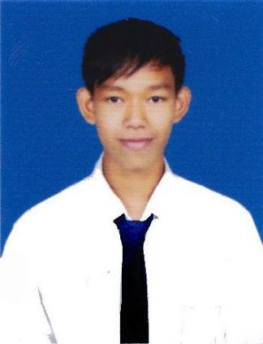**Ade Kosasih Sunarya,** lahir pada tanggal 29 Maret 1994, di Jakarta Provinsi DKI Jakarta. Penulis merupakan anak ke dua dari dua bersaudara, dari pasangan Itang Kosasih dan Maryani, namun penulis tinggal dan besar bersama orang tua angkat yang bernama Jana Sujana dan Empat Patimah.

Penulis bertempat tinggal di kampung Cijamber RT 03 RW 06 Desa Limbangan Tengah, Kecamatan Blubur Limbangan, Kabupaten Garut.

Penulis pertama kali masuk pendidikan formal di SDN Panca Budi Medan pada tahun 2000 dan tamat di SDN Pengadegan 04 Pt pada tahun 2006. Pada tahun yang sama penulis melanjutkan pendidikan ke SMP PGRI Limbangan dan lulus pada tahun 2009. Karena alas an keluarga, penulis melanjutkan jenjang sekolah menengah atas pada tahun 2010 di Madrasah Aliyah Nasyatul Khair dan lulus pada tahun 2013. Pada tahun 2015 berkat beasiswa dari lembaga Rumah Pintar Bumi Cijambe Cerdas Berkarya (Rumpin BCCB) akhirnya penulis terdaftar sebagai Mahasiswa di Institut Pendidikan Indonesia (IPI) Garut di Fakultas Ilmu Terapan dan Sains pada Program Studi Pendidikan Teknologi Informasi.